Diagrama de Caso de Uso

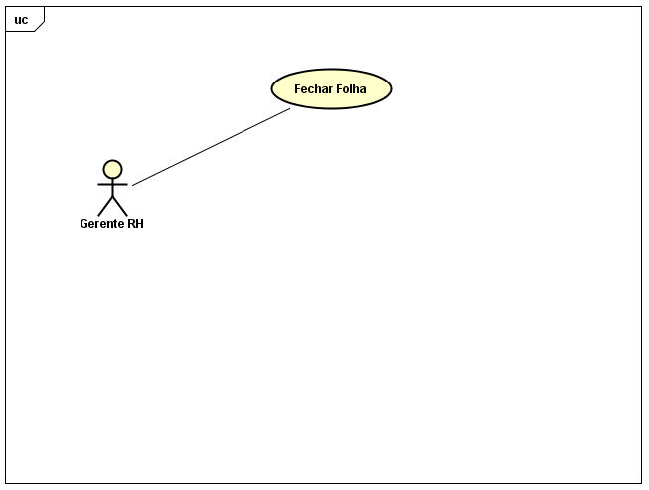

Especificação de Caso de Uso

UC005 - Manter Funcionários

Descrição
Este caso de uso serve para fechar a folha de um funcionário atualizando no banco de dados.

Data View

DV1 - Tela de fechar folha.

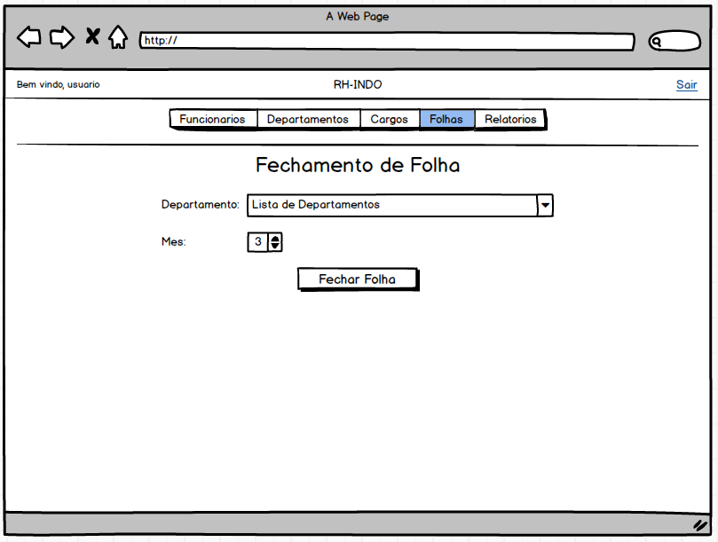

DV2 - Tela de fechar folha com alerta de sucesso.

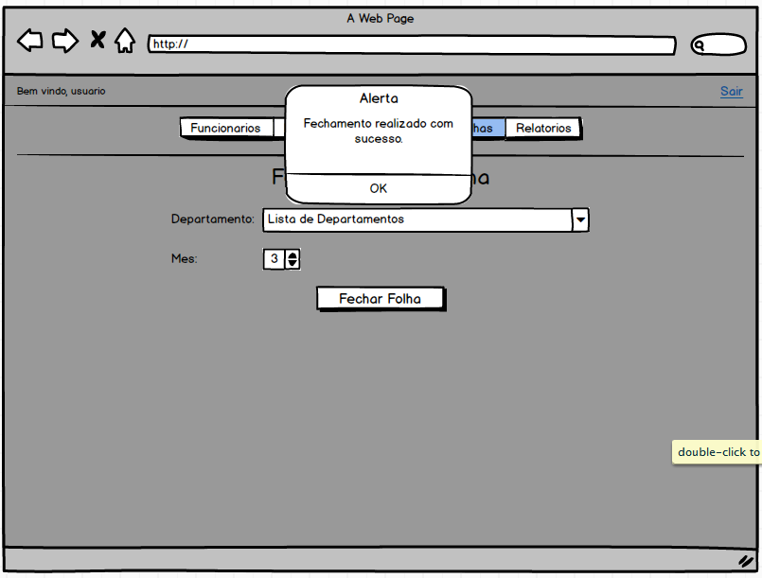

DV3 - Tela de fechar folha com alerta de erro.

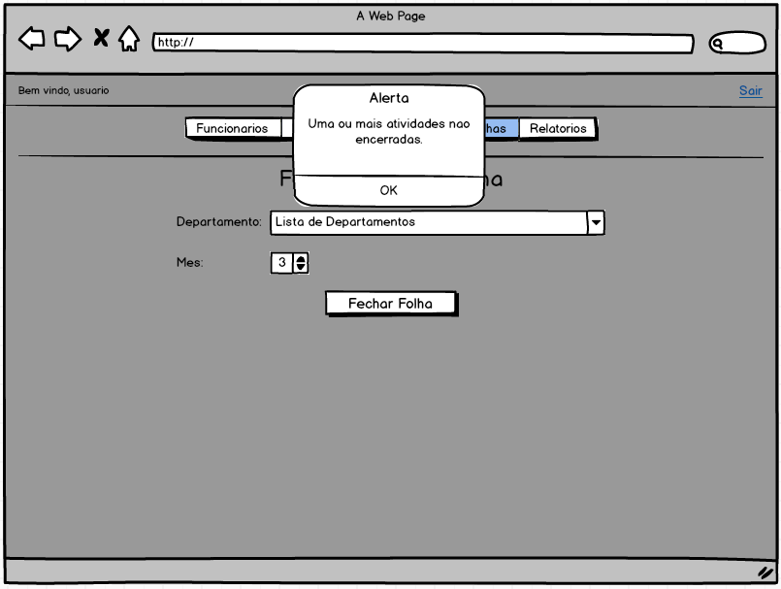

Pré-condições
Este caso de uso pode iniciar somente se:
- O sistema tiver executado o UC001 - Login

Pós-condições
Após o fim normal deste caso de uso o sistema deve:
- Ter salvo todos os dados referente a folha do funcionário no mês escolhido.

Ator Primário
Gerente de RH

Fluxo de Eventos Principal
- O sistema preenche os campos Departamento e Mês com a lista de todos os departamentos e meses em que houveram atividades neste departamento.
- O sistema apresenta a tela (DV1)
- O gerente de RH seleciona o departamento e o mês para fechar a folha de todos os funcionários.
- O gerente de RH clica no botão Fechar Folha.
- O sistema busca no banco de dados todos os funcionários daquele departamento e faz o fechamento da folha para todos eles no mês escolhido. (E1).
- O sistema emite a mensagem “Fechamento realizado com sucesso” (DV2).
- O caso de uso é finalizado.

Fluxos de Exceção

E1. Atividades não encerradas:
- O sistema verifica no banco se existem atividades não encerradas.
- O sistema emite a mensagem “Fechamento realizado com sucesso” (DV3).
- O Use Case é finalizado.

